Příloha č. 1 ZD – Technická specifikace

Specifikace dodávky obuvi ke stejnokroji a ostatní obuvi pro
Vězeňskou službu České republiky

Uvedená technická specifikace stanoví požadovanou kvalitu zboží. Pokud je použita obchodní firma nebo název či specifické označení zboží, které platí pro určitou osobu za příznačné, nebo způsob řešení specifický pro určitého výrobce, jedná se pouze o ilustrativní příklady technické specifikace. Zadavatel umožňuje pro plnění veřejné zakázky použití jiných, kvalitativně a technicky obdobných řešení, za současného splnění požadovaného účelu použití a kvality.

Požadovaná specifikace dodávky obuvi pro Vězeňskou službu České republiky vychází z ověřených technických a užitných vlastností obuvi určené pro výkon služby a další jiné využití v podmínkách Vězeňské služby České republiky. Záměrem zadávání veřejné zakázky je doplnění stávající skladby služební obuvi a ostatní obuvi při zachování jejich ověřených technických a užitných vlastností.
Služební obuv je nedílnou součástí stejnokroje. Stejnokroj a jeho součástky je charakterizován jako jednotné ošacení, zhotovený v přesně určeném tvarovém řešení a z jednotných materiálů. Stejnokroj a jeho dané doplňky je určen k jednotnému vystrojení příslušníků. Musí zde být tedy požadována tvarová, vzhledová a barevná jednotnost provedení. Zadavatel určuje a předkládá technickou specifikaci požadovaných součástí stejnokroje v orientačním zaměření s tím, že zadavatel připouští v souladu s ustanovením § 46 odst. 6 zákona č. 137/2006 Sb. o veřejných zakázkách, použití a předložení i jiných kvalitativně a technicky obdobných řešení, které budou srovnatelné s požadavky dále uvedenými v této specifikaci.

Ostatní obuv je určena pro vězněné osoby. Jedná se o obuv z převážné části vyvzorovanou pro použití v podmínkách vězeňství (obuv NON METALLIC, pantofle odolné při používíní v mokrém prostředí). Zadavatel určuje a předkládá technickou specifikaci této obuvi v orientačním zaměření s tím, že zadavatel připouští v souladu s ustanovením § 46 odst. 6 zákona č. 137/2006 Sb. o veřejných zakázkách, použití a předložení i jiných kvalitativně a technicky obdobných řešení, které budou srovnatelné s požadavky dále uvedenými v této specifikaci.

- Polobotky černé v celoročním provedení ke stejnokroji

Obuv je určena pro běžný výkon služby v průběhu celého roku v různých klimatických podmínkách. Vnitřní vybavení musí zajistit stabilitu nohy v obuvi a co nejvyšší komfort při nošení obuvi nepřetržitě po dobu minimálně 12 hodin denně.

TECHNICKÝ POPIS

Polobotka derbového střihu. Obuv je uzavírána šněrováním na 4 slepé kroužky. Podešev s dezénem - protiskluzná s útlumovými vlastnostmi zejména v oblasti paty. Obuv též vhodná pro řízení vozidla. Obuv je vybavena vkládací (anatomicky tvarovanou) stélkou. K obuvi se přikládá 1 pár náhradních vkládacích stélek a 1 pár náhradních šněrovadel.

Vyrábí se na kopytě 20827 P, obvodová šíře H v těchto velikostech 36, 37, 38, 39, 40, 41, 42, 43, 44, 45, 46, 47, 48, 49. Výška svršku v patě zajištující stabilitu nohy v obuvi (65 ±3 mm – střední velikostní číslo - měřeno v souladu ČSN EN ISO 20344).
Celkové provedení obuvi musí splňovat požadavky ČSN EN ISO 20344 a ČSN EN ISO 20347 O2 z hlediska absorpce energie v oblasti paty (E), odolnosti spodku obuvi proti chladu (CI) a odolnosti vrchového materiálu proti průniku a absorpci vody (WRU), odolnost proti palivovým olejům (FO).

Provedení svršku

Svršek obuvi je celousňový (hovězinová useň) v černém polomatovém hladkém provedení. Kolem nohy sešitý límeček s podšívkou lícem k líci přehnutý přes výplň a prošitý jedním řádkem. Ve šněrování výkroj obšitý s podšívkou jedním řádkem. Jazyk je obšitý s podšívkou jedním řádkem. Ostatní spoje šité dvěma řádky. Svršek přišitý ke stélce. Řezy se barví. Šití nití v základní barvě. Podšívkování obuvi netkanou textilií v černé barvě.

Provedení spodku

Spodek obuvi je vyroben technologií přímého nástřiku polyuretanu s vysokou odolností proti oděru.

Materiály

Vrchový materiál – hovězinová useň UNIFO, barva černá, tl. 1,4-1,6 mm,
Podšívka obsázky, zadního dílu, jazyku – netkaná textilie Microliner, mat. PES, barva černá, tl. 0,9 mm,
Podšívková patička – Coverliner, mat. PAD, barva černá, tl. 0,8 mm,
Polštářování límečku – PU pěna tl. 8 mm,
Vkládací stélka - typ DRYSOLE, PES rouno s textilním polepem z ISOFIXU v barvě černé,
Podešev – SENÁTOR, antistatická, bar. černá. Dezén podešve musí odpovídat vzorku u zadavatele.

Ostatní materiály – šněrovadla, tužinky, opatky, půdování, ztužení, mezipodšívky, aj. v souladu s požadovanými vlastnostmi hotové obuvi dle technického popisu obuvi.
ZNAČENÍ

Na podšívku jazyku je našita našívací etiketa, na které je uveden výrobce, velikost franc./angl., obvodová skupina, vzor, měsíc a rok výroby.

BALENÍ

Obuv opatřena piktogramy balená do krabiček po 1 páru a vložena do kartonů po 10-ti párech, kartony opatřeny signem s názvem výrobce, číslem vzoru, velikostí, rokem výroby a počtem párů.
Požadovaný velikostní sortiment: 36, 37, 38, 39, 40, 41, 42, 43, 44, 45, 46, 47, 48, 49.

Požadovaná velikost pro předložení vzorku je 42.

Souhrn - orientační technický popis a způsob balení

Název výrobku: Polobotky v celoročním provedení
Použití: Obuv vhodná pro celodenní nošení
Barva: Černá
Podešev : Přímý nástřik PUR, vysoce oděruvzdorná
Stélka: Vkládací stélka tvarovaná, zdravotní
Vrch: Hovězinová useň
Značení: Na podšívce jazyka raženo č. vzoru, šíře kopyta, francouzské číslování
Balení: Obuv opatřena piktogramy balená do krabiček po 1 páru a vložena do kartonů po 10-ti párech, kartony opatřeny signem s názvem výrobce, číslem vzoru, velikostí, rokem výroby a počtem párů.

Orientační fotonáhled provedení polobotek v celoročním provedení

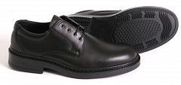
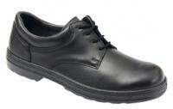

Fyzický vzorek je k dispozici u zadavatele. V průběhu lhůty pro zpracování nabídky lze kontaktovat zadavatele za účelem náhledu a zpracování popisu.

2. Polobotky černé v letním provedení ke stejnokroji

Polobotky letní jsou určeny pro běžný výkon služby zejména v letním období. Obuv má zajištěnou termoregulaci pomocí otvorů („perforace“) ve svršku obuvi v oblasti nártu a zadních dílců. Vybavení a provedení obuvi musí zajistit stabilitu nohy v obuvi a co nejvyšší komfort při nošení obuvi nepřetržitě po dobu minimálně 12 hodin denně.

POPIS PROVEDENÍ OBUVI

Provedení a parametry obuvi
Letní polobotková obuv derbového střihu s perforací v nártové a derbové části. Obuv je šněrovací na 4 slepé kroužky. Podešev s dezénem - protiskluzná, s útlumovými vlastnostmi v oblasti paty, neomezující svým provedením podmínky řízení vozidla. Obuv je vybavena vkládací (anatomicky tvarovanou) stélkou. K obuvi se přikládá 1 pár náhradních vkládacích stélek a 1 pár náhradních šněrovadel. Vyrábí se na kopytě 20827 P, obvodová šíře H v těchto velikostech 36, 37, 38, 39, 40, 41, 42, 43, 44, 45, 46, 47, 48, 49. Výška svršku v patě zajišťující stabilitu nohy v obuvi (65 ±3 mm – střední velikostní číslo - měřeno v souladu ČSN EN ISO 20344).

Celkové provedení obuvi musí splňovat požadavky ČSN EN ISO 20344 a ČSN EN ISO 20347 O1, FO.

Provedení svršku obuvi

Svršek je derbový s obsázkou nártu a vložkou nártu, nártová vložka s ozdobným proplétáním, a s větracími otvory v obsázce a v zadních dílech nohy i do nohy bez kontrastních prvků. Svršek celousňový, s podšívkou zadních dílů, obsázky nártu a jazyku, vložka nártů pouze s mezipodšívkou, polštářovaný límeček kolem zadních dílů, jazyk rovněž polštářovaný, usňový límeček sešitý s podšívkovým límečkem lícem k líci, přehnutý přes výplň a přišitý jedním řádkem. Větrací otvory obšité jedním řádkem. Patička šita dvěma řádky. Ve šněrování dílce obšité. Vrchní šití v barvě základního vrchového materiálu, okraje dílců usňové výkroje (řezy) zabarvené, povrchová úprava polomatná.

Provedení spodku

Spodek obuvi je vyroben technologií přímého nástřiku polyuretanu s vysokou odolností proti oděru.

Specifikace materiálů

Vrchový materiál – hovězinová useň, barva černá, tl. 1,4-1,6 mm,
Podšívka obsázky, zadního dílu, jazyku – netkaná textilie Microliner, mat. PES, barva černá, tl. 0,9 mm,
Podšívková patička – Coverliner, mat. PAD, barva černá, tl. 0,8 mm,
Polštářování límečku – PU pěna tl. 8 mm,
Vkládací stélka - typ DRYSOLE, PES rouno s textilním polepem z ISOFIXU v barvě černé,
Podešev – SENÁTOR, antistatická, barva černá. Dezén podešve musí odpovídat vzorku u zadavatele.
Ostatní materiály – šněrovadla, tužinky, opatky, půdování, ztužení, mezipodšívky, aj. v souladu s požadovanými vlastnostmi hotové obuvi dle technického popisu obuvi.

ZNAČENÍ

Na podšívku jazyku je našita našívací etiketa, na které je uveden výrobce, velikost franc./angl., obvodová skupina, vzor, měsíc a rok výroby.

BALENÍ

Obuv opatřena piktogramy balená do krabiček po 1 páru a vložena do kartonů po 10-ti párech, kartony opatřeny signem s názvem výrobce, číslem vzoru, velikostí, rokem výroby a počtem párů.
Požadovaný velikostní sortiment: 36, 37, 38, 39, 40, 41, 42, 43, 44, 45, 46, 47, 48, 49.

Požadovaná velikost pro předložení vzorku je 42.

Souhrn - orientační technický popis a způsob balení

Název výrobku: Polobotky v letním provedení
Použití: Obuv vhodná pro celodenní nošení zejména v letním období
Barva: Černá
Podešev : Přímý nástřik PUR, vysoce oděruvzdorná
Stélka: Vkládací stélka tvarovaná, zdravotní
Vrch: Hovězinová useň
Značení: Na podšívce jazyka raženo č. vzoru, šíře kopyta, francouzské číslování
Balení: Obuv opatřena piktogramy balená do krabiček po 1 páru a vložena do kartonů po 10-ti párech, kartony opatřeny signem s názvem výrobce, číslem vzoru, velikostí, rokem výroby a počtem párů.

Orientační fotonáhled provedení polobotek v letním provedení
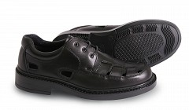
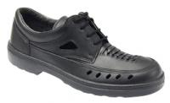

Fyzický vzorek je k dispozici u zadavatele. V průběhu lhůty pro zpracování nabídky lze kontaktovat zadavatele za účelem náhledu a zpracování popisu.
3. Obuv černá služební šněrovací kotníčková ke stejnokroji

Obuv je určena pro běžný výkon dlouhotrvající služby. Vnitřní vybavení musí zajistit stabilitu nohy v obuvi a co nejvyšší komfort při nošení nepřetržitě po dobu minimálně 12 hodin denně. Obuv je určena pro výkon služby a provádění speciálních činností v klimaticky náročných podmínkách (vlhké a chladné prostředí) a v těžkém terénu. Konstrukce obuvi, použité materiály a vnitřní vybavení obuvi musí zajistit maximální komfort při dlouhodobém nošení, musí být zajištěna odolnost proti vodě a chladu a současně je požadována prodyšnost obuvi.

POPIS PROVEDENÍ OBUVI

Obuv je šněrovací kotníčkového nártového střihu. Jazyk, límeček kolem nohy a zadní díly jsou bandážované. Jazyk pytlový, zabraňující průniku vody, sněhu a nečistot z terénu. Obuv je celopodšívkovaná a prodyšná. Ochrana špičky je z vysoce oděruvzdorného materiálu. Podešev s dezénem - protiskluzná s útlumovými vlastnostmi zejména v oblasti paty, neomezující svým provedením podmínky řízení služebního vozidla a umožňující dobrý pohyb i v nerovném terénu. Obuv musí být vybavena vkládací (anatomicky tvarovanou) stélkou. K obuvi se přikládá 1 pár náhradních vkládacích stélek a 1 pár náhradních šněrovadel.

Vyrábí se na kopytě 0459, obvodová šíře H v těchto velikostech 36, 37, 38, 39, 40, 41, 42, 43, 44, 45, 46, 47, 48, 49. Výška svršku v patě zajišťující stabilitu nohy v obuvi (115 ±3 mm – střední velikostní číslo - měřeno v souladu ČSN EN ISO 20344).

Celkové provedení obuvi musí splňovat požadavky ČSN EN ISO 20344 a ČSN EN ISO 20347 z hlediska absorpce energie v oblasti paty (E), odolnosti spodku obuvi proti chladu (CI), průniku a absorpce vody (WRU), odolnost proti palivovým olejům (FO).

Provedení svršku

Svršek obuvi je usňový (hovězinová useň) v kombinaci s textilem. Kolem nohy sešitý límeček lícem k líci, přehnutý přes výplň a prošitý jedním řádkem. Ve šněrování výkroj sešitý s jazykem jedním řádkem. Ostatní spoje vykrojené a šité dvěma řádky. Jazyk sešitý s podšívkovým jazykem lícem k líci a přehnutý přes výplň. Podšívkování obuvi netkanou textilií v černé barvě. Vrchní šití v barvě základního vrchového materiálu, všechny švy musí být v provedení zabraňujícím průniku vody z vnějšího prostředí, nitě v hydrofobním provedení. Okraje dílců usňové výkroje (řezy) zabarvené.

Provedení spodku

Spodek obuvi je vyroben metodou přímého nástřiku v kombinaci PU/PU. Mezipodešev je z lehčeného polyuretanu (PU), podešev je vyrobena z kompaktního polyuretanu (PU) s aplikací protiskluzných intarzií (vložek) z termoplastického polyuretanu (TPU). Dezén podešve, včetně umístění a plochy intarzií musí odpovídat vzorku u zadavatele.

Materiály

Vrchový materiál – hovězinová useň WONDER, barva černá, tl. 2,0 – 2,2 mm,
Vložky zad. dílů, jazyku – Cordura, mat. PAD, barva černá
Podšívky – Cambrella, mat. PAD, barva černá,
Polštářování límečku – PU pěna tl. 5 mm,
Vkládací stélka I - typ DRYSOLE, PES rouno s textilním polepem z ISOFIXU v barvě černé,
Vkládací stélka II – masážní stélka Vipavil
Podešev – PU/PU/TPU Sportline, bar. černá
Ostatní materiály – šněrovadla, tužinky, opatky, půdování, ztužení, mezipodšívky, aj. v souladu s požadovanými vlastnostmi hotové obuvi dle technického popisu obuvi (viz. příloha č. 1)

ZNAČENÍ

Na podšívku jazyku je našita našívací etiketa, na které je uveden výrobce, velikost franc./angl., obvodová skupina, vzor, měsíc a rok výroby.

BALENÍ

Obuv opatřena piktogramy balená do krabiček po 1 páru a vložena do kartonů po 5-ti párech, kartony opatřeny signem s názvem výrobce, číslem vzoru, velikostí, rokem výroby a počtem párů.

Požadovaný velikostní sortiment: 36, 37, 38, 39, 40, 41, 42, 43, 44, 45, 46, 47, 48, 49.

Požadovaná velikost pro předložení vzorku je 42.

Souhrn - orientační technický popis a způsob balení

Název výrobku: Obuv služební šněrovací kotníčková
Použití: Obuv vhodná pro celoroční nošení
Barva: Černá
Vrchový materiál: hovězinová useň v kombinaci s laminovaným textilem
Podšívka: textilní
Podešev : Přímý nástřik PU/PU/vložka TPU, vysoce oděruvzdorná
Stélka: Vkládací stélka anatomicky tvarovaná, zdravotní
Značení: Na podšívce jazyka raženo č. vzoru, šíře kopyta, francouzské číslování
Balení: Obuv opatřena piktogramy balená do krabiček po 1 páru a vložena do kartonů po 5-ti párech, kartony opatřeny signem s názvem výrobce, číslem vzoru, velikostí, rokem výroby a počtem párů.

Orientační fotonáhled provedení obuvi služební šněrovací kotníčkové
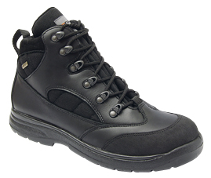

Fyzický vzorek je k dispozici u zadavatele. V průběhu lhůty pro zpracování nabídky lze kontaktovat zadavatele za účelem náhledu a zpracování popisu.

4. Boty kotníčkové šněrovací černé bez kovových prvků – NON METALLIC

Technická specifikace
Obuv která je určena pro použití v podmínkách VSČR. Vnitřní vybavení musí zajistit použití pro celodenní nošení ve vnitřních i venkovních prostorách. Podešev s dezénem – protiskluzná, s útlumovými vlastnostmi v oblasti paty. Podešev nesmí zanechávat na podlaze stopu – tzv. šmouhy. Celkové provedení obuvi musí splňovat požadavky základní požadavky na pracovní obuv dle ČSN EN ISO 20 344 a ČSN EN 20 347.
Provedení obuvi NON METALLIC - obuv nesmí být vybavena žádnými kovovými prvky.

Tvar obuvi
kotníčková obuv s výškou svršku v patě asi 12 cm (střední velikostní číslo, měřeno v souladu s normou ČSN EN 20 344)
Střih, svršek, šití: derbový, zadní díly vykrojené, spojené s nártem, má 2 řádky šité na závorku, bez kontrastních prvků a nápadných ozdob. Svršek celousňový s podšívkou nártu a podšívkovou patičkou, polštářovaný límeček výšky 3 - 4 cm kolem zadních dílů prošitý jedním řádkem, límeček přišitý k zadním dílům dvěma řádky, jazyk vykrojený. Ve šněrování dílce obšité. Vrchní šití v šedé barvě, hrubý steh, PES nit č. 20, okraje dílců usňové vykrojené (řezy) zabarvené, povrchová úprava polomatná.
Kopyto: tvar dle vzorku obuvi, šíře I
Spodkové provedení: lepené, napínání bez použití kovových texů apod.
Materiály
Základní vrchový materiál: hovězinová štípenka v černé barvě s dezénovaným lícem, tl. 1,7 – 1,9 mm, materiál límečku – useň v černé barvě tl. 1,2 –1,4 mm
Podšívka: nárt – textilní, typ Kepr, podšívková patička – Opomat anti,
Polštářování: límečku, 10 mm – pěnový polyuretan – molitan,
Napínací stélka: CELSTELEN 2 mm, ztužení klenku obuv. karton speciál 1,5 mm,
Vkládací stélka: vláknitá useň 1,5 mm,
Šněrovadlo: ploché, syntetické s plastovým ukončením, délka 90 cm
Kroužky: obuvnické kroužky 20 ks na pár, plastové
Podešev: podešev TPE, typ MONTE
Ostatní materiály: tužinky, opatky, půdování, ztužení, mezipodšívky, aj. v souladu s požadovanými vlastnostmi hotové obuvi.

Požadovaný velikostní sortiment: 35, 36, 37, 38, 39, 40, 41, 42, 43, 44, 45, 46, 47, 48, 49.
Požadovaná velikost pro předložení vzorku je 42.

Orientační fotonáhled provedení - boty kotníčkové šněrovací černé bez kovových prvků – NON METALLIC

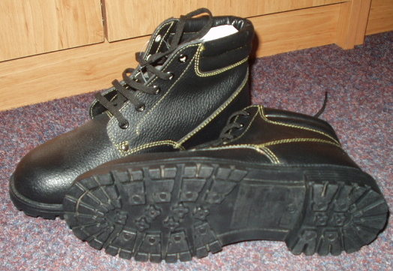

Fyzický vzorek je k dispozici u zadavatele. V průběhu lhůty pro zpracování nabídky lze kontaktovat zadavatele za účelem náhledu a zpracování popisu.

5. Polobotky šněrovací černé bez kovových prvků – NON METALLIC
Obuv která je určena pro použití v podmínkách VSČR. Vnitřní vybavení musí zajistit použití pro celodenní nošení ve vnitřních i venkovních prostorách. Podešev s dezénem – protiskluzná, s útlumovými vlastnostmi v oblasti paty. Podešev nesmí zanechávat na podlaze stopu – tzv. šmouhy.
Celkové provedení obuvi musí splňovat požadavky na pracovní obuv dle ČSN EN ISO 20 344 a ČSN EN 20 347 O1 FO
Provedení obuvi NON METALLIC - obuv nesmí být vybavena žádnými kovovými prvky.
Tvar obuvi: polobotka s výškou svršku v patě zajišťující stabilitu nohy v obuvi (6-7 cm – střední velikostní číslo – měřeno v souladu ČSN EN ISO 20 344), uzavírání na šněrování.
Střih, svršek: derbový, bez kontrastních prvků a nápadných ozdob. Svršek celousňový, s podšívkou zadních dílů a nártu, polštářovaný límeček kolem zadních dílů, usňový límeček sešitý s podšívkovým límečkem lícem k lící, přehnutý přes výplň a přešitý jedním řádkem. Spoje zadních dílců a nártů vykrojené šité 2 x 2 řádky. Ve šněrování dílce obšité. Vrchní šití v šedé barvě hrubý steh, PES nití č. 20, okraje dílců usňové výkroje (řezy) zabarvené, povrchová úprava polomatná.
Kopyto: Tvar dle vzorku, obvodová šíře H
Spodkové provedení: přímý nástřik PU/PU podešve (svršek štroblovaný – našívací stélka z materiálu IBITECH nebo materiálu obdobných vlastností).
Materiály
Základní vrchový materiál: hovězinová štípenka v černé barvě s dezénovaným lícem, tl. 1,7 – 1,9 mm.
Podšívka
Nárt - netkaný textil Ibilane 720
Zadní díly - netkaná textilie ISOFIX, barva černá, tl. min. 0,5 mm
Polštářovaní - mikroporézní materiál – pro límeček tl 8 mm
Našívací stélka: Ibitech, tl. 2,5 mm
Vlepovací půlstélka: z materiálu podšívky zadního dílu, polštářovaná
Šněrovadlo - šněrovadlo 100% PES, kulaté Ø 4 mm, v barvě černé, s koncovkou z plastu,
Kroužky - obuvnické kroužky plastové v barvě černé, 16 ks na 1 pár obuvi
Podešev
Přímý nástřik PU /PU – dvuokvalitativní polyuretan (lehčený PU mezipodešev, kompaktní PU podešev). Dezén podešve musí odpovídat vzorku u zadavatele.

Ostatní materiály
tužinky, opatky, ztužení, mezipodšívky, aj., v souladu s požadovanými vlastnostmi hotové obuvi.
Požadovaný velikostní sortiment: 35, 36, 37, 38, 39, 40, 41, 42, 43, 44, 45, 46, 47, 48, 49.

Požadovaná velikost pro předložení vzorku je 42.

Orientační fotonáhled provedení - polobotky šněrovací černé bez kovových prvků – NON METALLIC

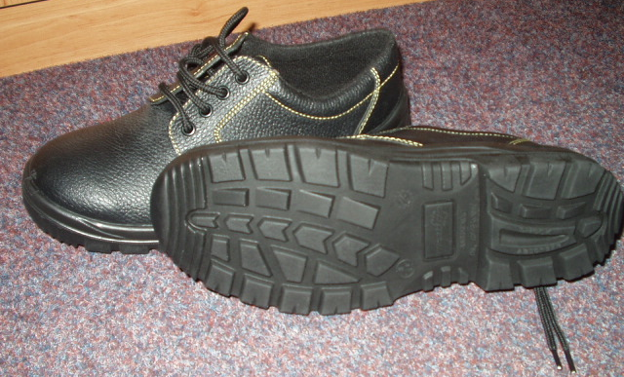

Fyzický vzorek je k dispozici u zadavatele. V průběhu lhůty pro zpracování nabídky lze kontaktovat zadavatele za účelem náhledu a zpracování popisu.

6. Pantofle páskové černé
Obuv je určena pro použití v podmínkách VSČR. Vnitřní vybavení musí zajistit použití pro celodenní nošení ve vnitřních prostorách. Podešev s dezénem – protiskluzná, s útlumovými vlastnostmi v oblasti paty. Podešev nesmí zanechávat na podlaze stopu – tzv. šmouhy. Použitý materiál na výrobu obuvi včetně lepení musí být odolný přímému styku s vodou.
Požadovaný velikostní sortiment: 35, 36, 37, 38, 39, 40, 41, 42, 43, 44, 45, 46, 47, 48, 49.
Požadovaná velikost pro předložení vzorku je 42.

Orientační fotonáhled provedení - pantofle páskové černé

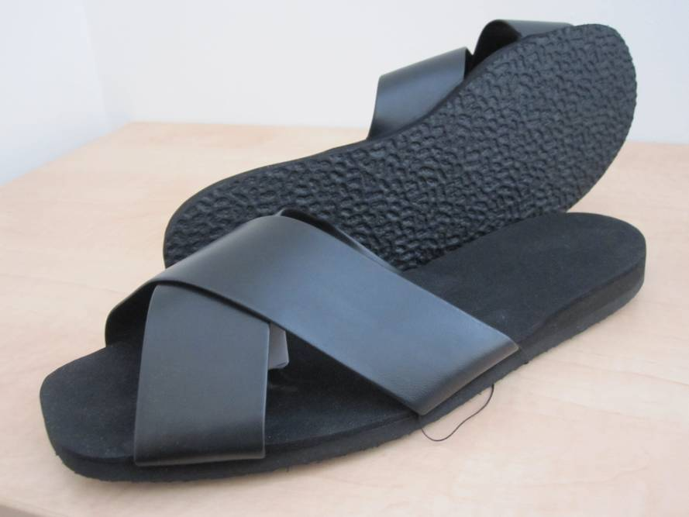
Fyzický vzorek je k dispozici u zadavatele. V průběhu lhůty pro zpracování nabídky lze kontaktovat zadavatele za účelem náhledu a zpracování popisu.

7. Obuv textilní černá, sportovní „kecky“
Obuv je určena pro použití při sportovních aktivitách. Provedení obuvi je standartní. Svršek obuvi je z pevného plátna. Podešev je pryžová. Dále podle fotonáhledu.

Požadovaný velikostní sortiment: 35, 36, 37, 38, 39, 40, 41, 42, 43, 44, 45, 46, 47, 48, 49.
Požadovaná velikost pro předložení vzorku je 42.

Orientační fotonáhled provedení - obuv textilní černá, sportovní „kecky“

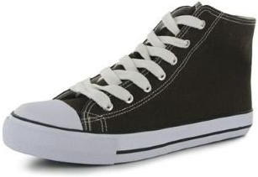

Fyzický vzorek je k dispozici u zadavatele. V průběhu lhůty pro zpracování nabídky lze kontaktovat zadavatele za účelem náhledu a zpracování popisu.

